ГУАП
КАФЕДРА № 43
ОТЧЕТ
ЗАЩИЩЕН С ОЦЕНКОЙ
ПРЕПОДАВАТЕЛЬ
доц., канд. техн. наук |  |  |  | А.В.Туманова
должность, уч. степень, звание |  | подпись, дата |  | инициалы, фамилия

ОТЧЕТ О ЛАБОРАТОРНОЙ РАБОТЕ №6

ОБРАБОТКА ЧИСЛОВЫХ МАТРИЦ

по курсу: ОСНОВЫ ПРОГРАММИРОВАНИЯ
РАБОТУ ВЫПОЛНИЛ
СТУДЕНТ ГР. № | 4236 |  |  |  | Г. Супруненко
 |  |  | подпись, дата |  | инициалы, фамилия

Санкт-Петербург 2023

- Цель работы
Целью работы является изучение структуры данных двумерный массив.
ЗАДАНИЕ:
Задания на лабораторную работу приводятся в каждом варианте. При написании программ можно использовать как динамические, так и нединамические массивы. Размерность последних задаётся именованной константой.
Примечание: массивы, созданные с помощью классов (таких, как например, array или vector из библиотеки STL) использовать запрещается.
Примечание: если использовались операторы динамического выделения памяти, то следует вставить дополнительный код, обнаруживающий утечки памяти. См. раздел «Как обнаружить утечки памяти?». Все утечки памяти должны быть устранены.
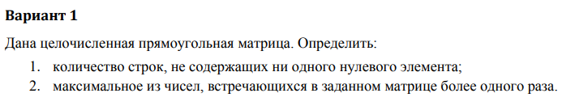
- Описание созданных функций
При написании данной лабораторной работы были разработаны следующие подпрограммы (процедуры и функции):
- процедура outputMatrix, которая выводит двумерный массив на экран;
- функция countNonZeroRows, которая находит строки в которых не было ни оного элемента равного 0;
- функция findMaxDuplicate, которая находит самое повторяющееся число в массиве.
В основном теле программы вначале вводится пользователем с клавиатуры размерность массива «i» на «j». Далее объявляется массив matrix [i][j]. Далее выводим на экран исходный массив (outputMatrix). Выводим на экран количество строк массива, в которых не было ни оного элемента равного 0 (Запускаем функцию countNonZeroRows). Выводим на экран самое повторяющееся число в массиве (Запускаем функцию findMaxDuplicate).

Блок-схема

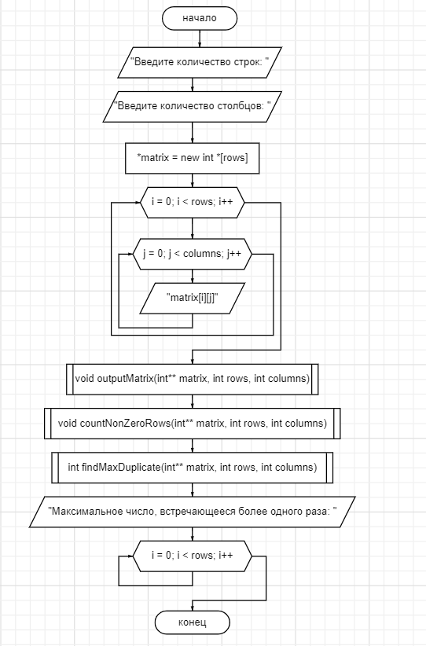
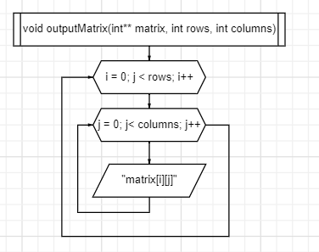
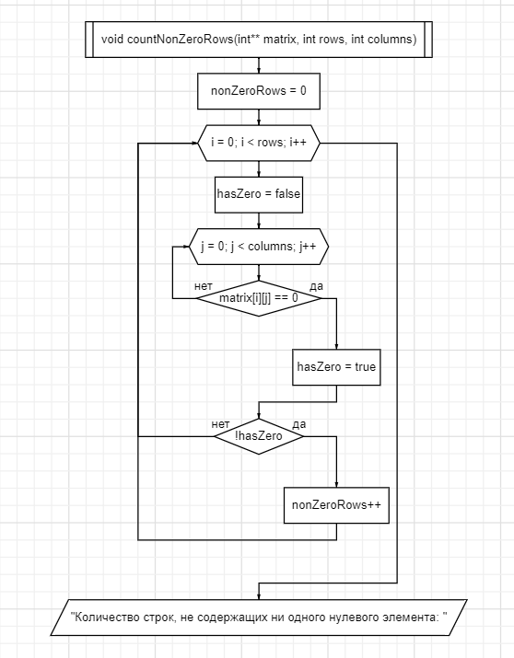
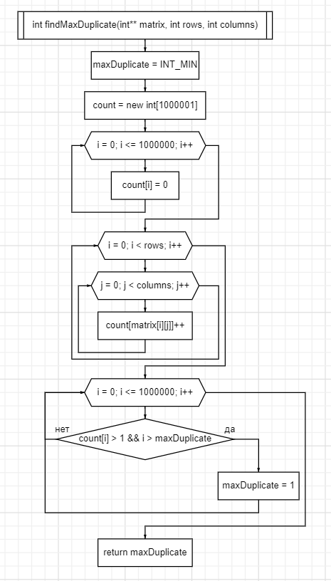

- Листинг программы
#include <iostream>
using namespace std;

void outputMatrix(int** matrix, int rows, int columns);
void countNonZeroRows(int** matrix, int rows, int columns);
int findMaxDuplicate(int** matrix, int rows, int columns);

int main() {
setlocale(LC_ALL, "Russian");
int rows, columns;

cout << "Введите количество строк: ";
cin >> rows;
cout << "Введите количество столбцов: ";
cin >> columns;

// Выделение памяти под матрицу
int** matrix = new int* [rows];
for (int i = 0; i < rows; i++) {
matrix[i] = new int[columns];
}

// Ввод элементов матрицы
cout << "Введите элементы матрицы:" << "\n";

for (int i = 0; i < rows; i++) {
for (int j = 0; j < columns; j++) {
cout << "matrix[" << i << "][" << j << "] = ";
cin >> matrix[i][j];
}
}
cout << endl;

outputMatrix(matrix, rows, columns);

// Вызов функций для решения задачи
countNonZeroRows(matrix, rows, columns);
int maxDuplicate = findMaxDuplicate(matrix, rows, columns);
cout << "Максимальное число, встречающееся более одного раза: " << maxDuplicate << endl;

// Освобождение памяти
for (int i = 0; i < rows; i++) {
delete[] matrix[i];
} delete[] matrix;
return 0;
}

//Функция для вывода матрицы
void outputMatrix(int** matrix, int rows, int columns) {
for (int i = 0; i < rows; i++) {
for (int j = 0; j < columns; j++) {
cout << matrix[i][j] << ' ';
}
cout << endl;
}
}

// Функция для подсчета количества строк, не содержащих ни одного нулевого элемента
void countNonZeroRows(int** matrix, int rows, int columns) {
int nonZeroRows = 0;
for (int i = 0; i < rows; i++) {
bool hasZero = false;
for (int j = 0; j < columns; j++) {
if (matrix[i][j] == 0) {
hasZero = true;
break;
}
}
if (!hasZero) {
nonZeroRows++;
}
}
cout << "Количество строк, не содержащих ни одного нулевого элемента: " << nonZeroRows << endl;
}

// Функция для нахождения максимального числа, встречающегося более одного раза
int findMaxDuplicate(int** matrix, int rows, int columns) {
int maxDuplicate = INT_MIN;
int* count = new int[1000001]; // Максимальное значение элемента в матрице ограничено 1.000.000

for (int i = 0; i <= 1000000; i++) {
count[i] = 0;
}

for (int i = 0; i < rows; i++) {
for (int j = 0; j < columns; j++) {
count[matrix[i][j]]++;
}
}

for (int i = 0; i <= 1000000; i++) {
if (count[i] > 1 && i > maxDuplicate) {
maxDuplicate = i;
}
}

delete[] count;

return maxDuplicate;
}

5. Пример выполнения программы
Ниже показан пример выполнения программы:

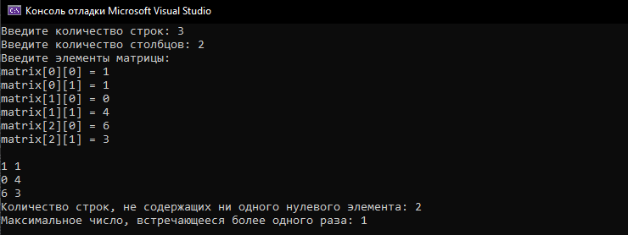
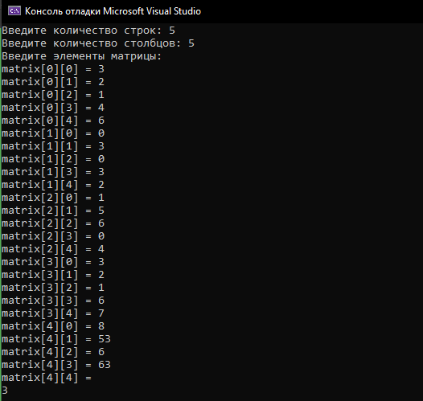
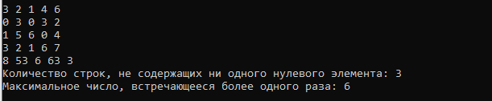

6. Анализ результатов и выводы
В тестовом примере была введена размерность массива m*n=5*5. Далее был выведен на экран исходный массив.
Далее программа нашла количество строк массива, в которых нету «нулевых» элементов, равное 3. А так же было найдено максимальное число, встречающееся более одного раза, число 6.
В ходе выполнения данной лабораторной работы были закреплены навыки работы с подпрограммами (процедуры и функции), а также усвоены навыки работы с двумерными массивами.

